**Beispiel 02-01: Grundsystem 3er Ypsilon**

Datei: Bsp02-01-3erYPSILON_01_Grundsystem.xml

10(9-11) kg A

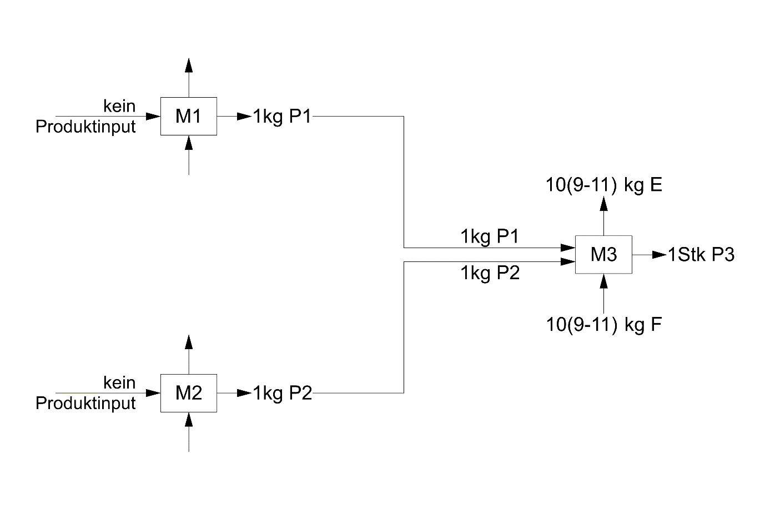

10(9-11) kg B

10(9-11) kg C

10(9-11) kg D

Sachbilanz:



**Bsp02-02-3erYPSILON_01_B_St**

Datei: Bsp02-02-3erYPSILON_01_B_St.xml (B Standartabweichung erhöht)

10(9-11) kg A



10(9-11) kg B

10(9-11) kg C

10(8-12) kg B

Sachbilanz:



**Bsp02-02-3erYPSILON_01_B_StMw**

Datei: Bsp02-02-3erYPSILON_01_B_StMw.xml (B Standardabweichung erhöht, Mittelwert verkleinert)

10(9-11) kg A



10(9-11) kg B

10(9-11) kg C

8(6-10) kg B

Sachbilanz:



**Bsp02-02-3erYPSILON_01_B_StMw_P2_o**

Datei: Bsp02-02-3erYPSILON_01_B_StMw_P2_o.xml (B Standardabweichung erhöht, B Mittelwert verkleinert, P2 output erhöht)

10(9-11) kg A



10(9-11) kg B

10(9-11) kg C

8(6-10) kg B

2kg P2

Sachbilanz:



**Bsp02-02-3erYPSILON_01_B_StMw_P2_oi**

Datei: Bsp02-02-3erYPSILON_01_B_StMw_P2_oi.xml (B Standardabweichung erhöht, B Mittelwert verkleinert, P2 output & input erhöht)

10(9-11) kg A

10(9-11) kg B

10(9-11) kg C

8(6-10) kg B

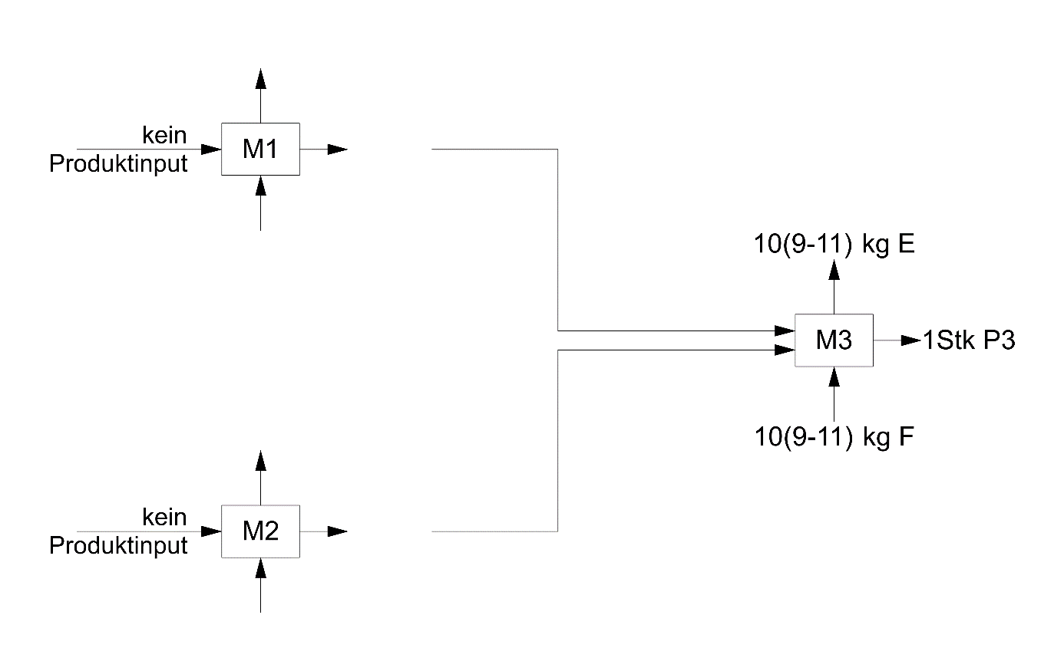

1kg P1

1kg P1

2kg P2

2kg P2

Sachbilanz:

